Mise en contexte :

Accéder à LinkedIn Learning à partir de votre compte de la BAnQ

Vous êtes à la recherche de formations autoportantes pour vous et vos étudiants ? LinkedIn Learning vous donne accès à une multitude de formations sur divers sujets. Pour y accéder, vous devez désormais utiliser le site de la Bibliothèque et Archives nationales du Québec (BAnQ). En suivant la procédure ci-dessous, vous aurez accès au catalogue complet de formations. Vous pourrez les consulter, les partager et même créer des collections à promouvoir auprès de vos étudiants.

La procédure ci-dessous est divisée en 2 étapes :

- La création d’un compte BAnQ en ligne (sans frais).
- L’accès à LinkedIn Learning par l’entremise de votre compte BAnQ

S’abonner à la BAnQ :

- Accéder au site web de la BAnQ : https://www.banq.qc.ca
- Cliquer sur le bouton Mon dossier.
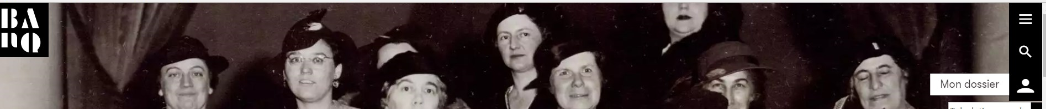

- La fenêtre de connexion / création de compte s’affichera.
Si vous n’avez pas de compte à la BAnQ, cliquer sur le bouton « Abonnez-vous! »
- Si vous avez déjà un compte, entrer vos identifiants (numéro de client et mot de passe) et passer à l’étape Accéder à LinkedIn Learning.
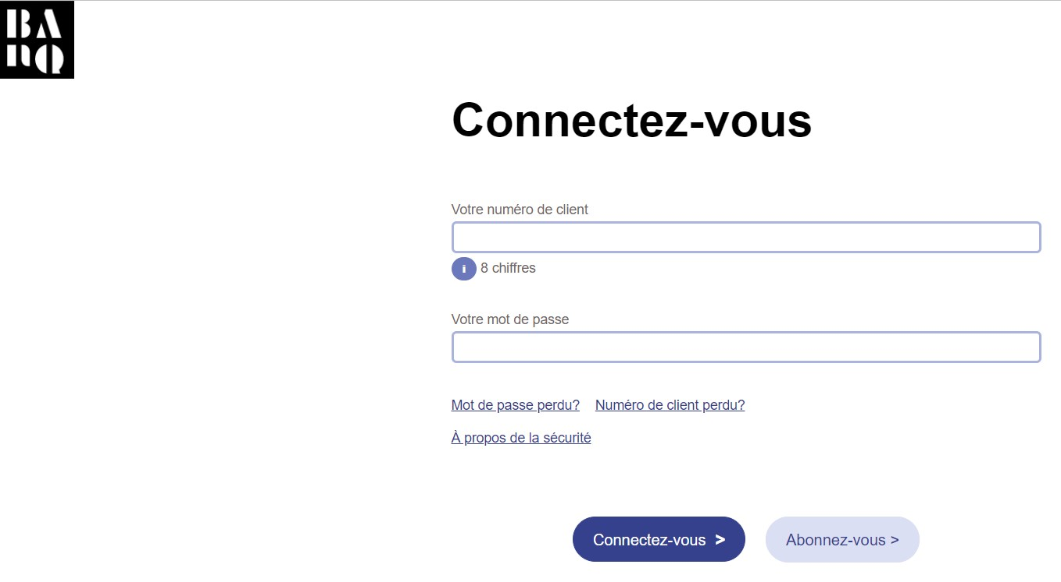
- La fenêtre d’Abonnement à la BAnQ s’affichera.
Cliquer de nouveau sur le bouton « Abonnez-vous! »
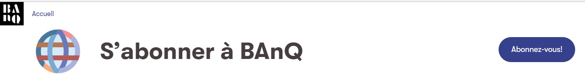

- Compléter votre dossier en y inscrivant les informations demandées.
Lorsque votre demande aura été acceptée, vous recevrez par courriel votre numéro de client ainsi qu’un lien vous permettant de créer votre mot de passe. Ces identifiants seront nécessaires à votre authentification sur le site Web. Une confirmation d’abonnement vous sera aussi envoyée par la poste.

*** Prévoir un délai d’au moins 24 heures pour le traitement de votre demande***

Accéder à Linkedin learning :

- Accéder à la page d’accueil de la BAnQ (https://www.banq.qc.ca).
- Cliquez sur « Mon dossier ».

- Entrez votre numéro de client et votre nouveau mot de passe et connectez-vous.
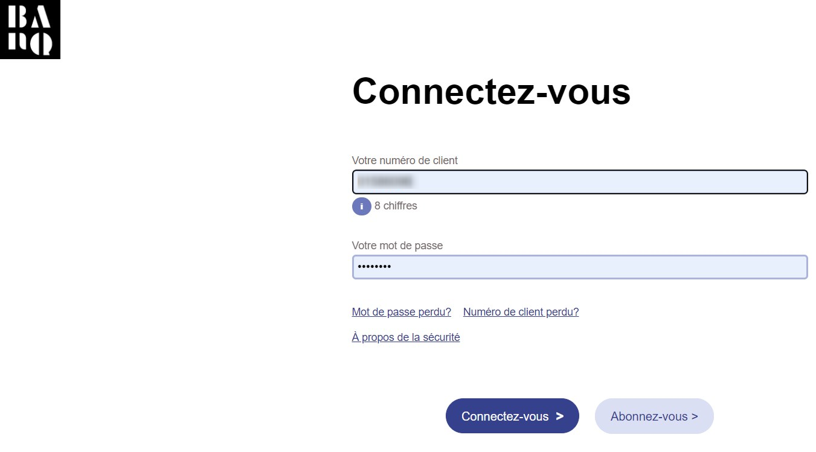
- À partir de votre profil, sélectionner « accéder aux ressources en ligne ».
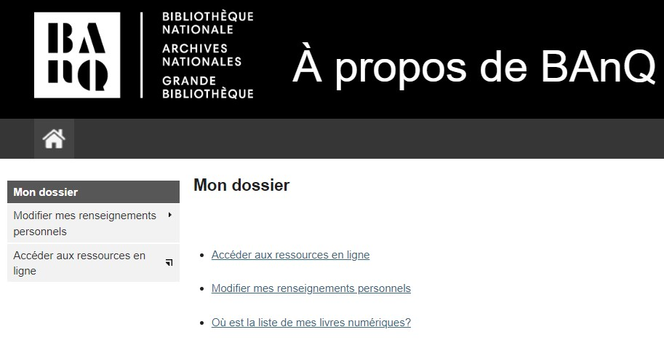

- Cliquez sur le bonhomme qui se trouve à droite afin de vous identifier :
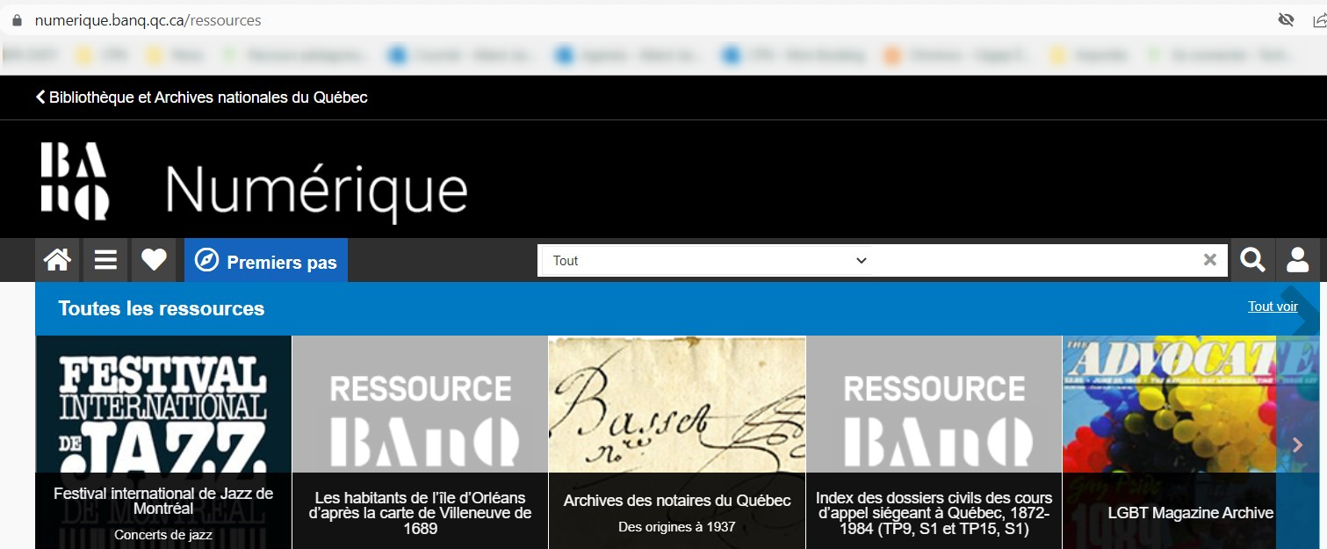

- Inscrire « LinkedIn Learning » dans le menu de droite, puis lancer la recherche.
Cliquer ensuite sur « Accéder »
. 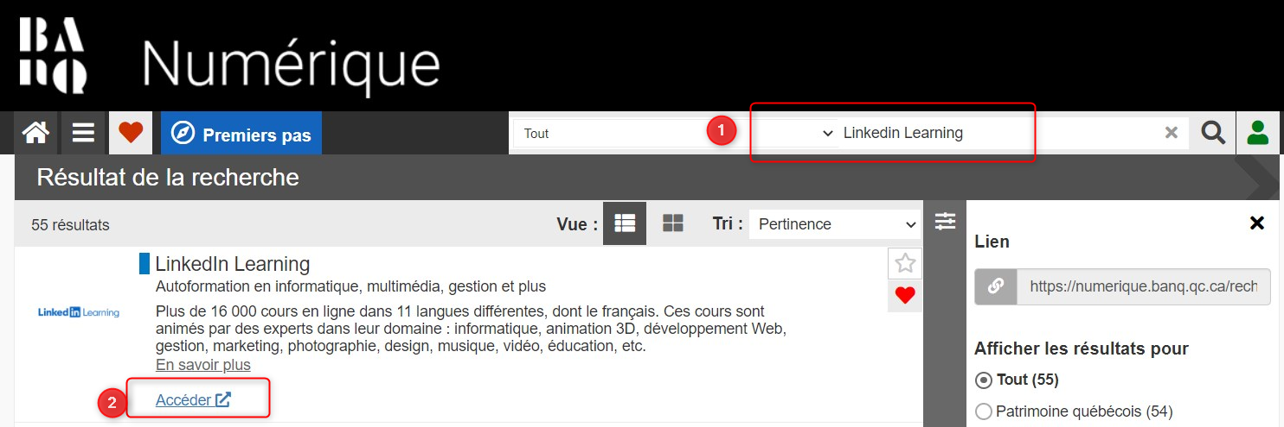
- Vous serez redirigés vers une page d’avertissement concernant les conditions générales d’utilisation. Cocher la case d’acceptation des termes et conditions et cliquer sur le bouton Accéder à LinkedIn Learning.
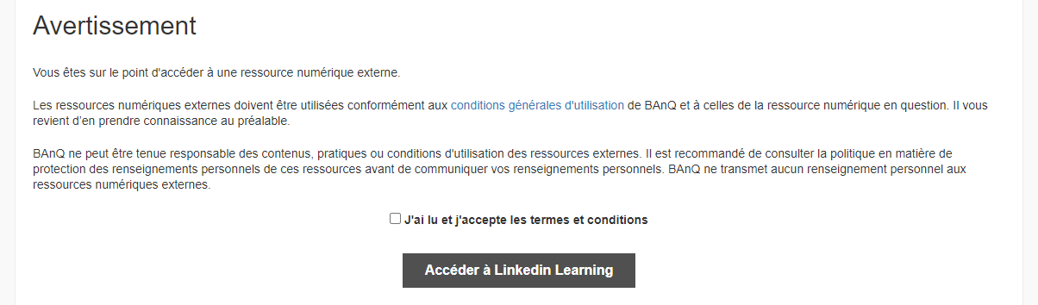

- Vous êtes redirigés vers la plateforme de LinkedIn Learning. Cliquer sur le bouton
« commencer ».
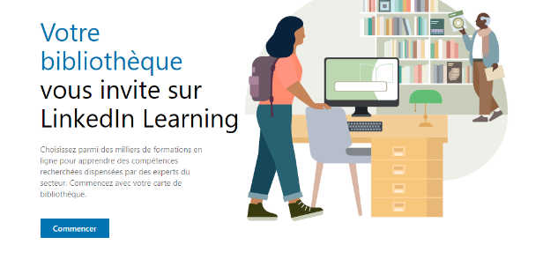

- Vous accédez à la page d’accueil de LinkedIn Learning.
Inscrire votre numéro de client (numéro de carte de bibliothèque BAnQ) et votre nouveau mot de passe (Code). Cliquer sur « continuer ».
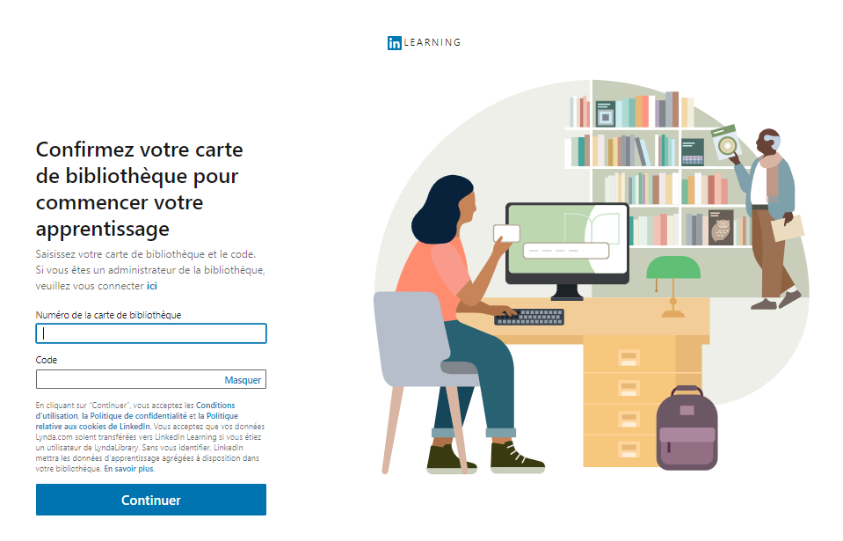
Vous voilà sur la plateforme de LinkedIn Learning
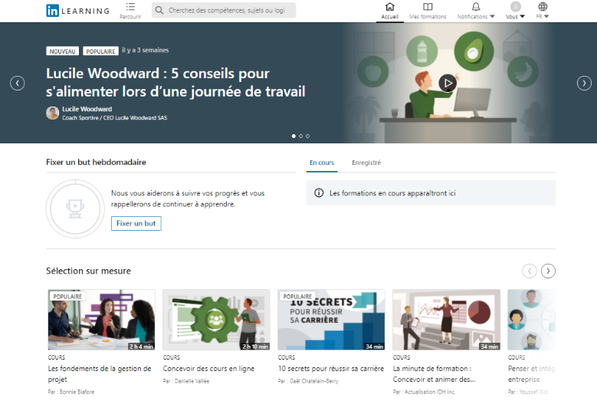

Ressources pour aller plus loin et optimiser toutes les fonctionnalités de LinkedIn Learning :

https://techno.cegepmontpetit.ca/linkedinlearning/

Fin de la procédure

